Мультфильм Кот и летучая мышь.

Цель занятия: научиться комментировать код. Тренируемся рисовать костюмы. Движение по координатам.

1.Добавь сцену ПУСТЫНЯ.

2.Добавь новый спрайт ЛЕТУЧЕЙ МЫШИ. Итого два спрайта: кот и летучая мышь.

3.Нарисуем новые костюмы для этих спрайтов.

Для кота 4 костюма. Для летучей мыши 4 костюма.

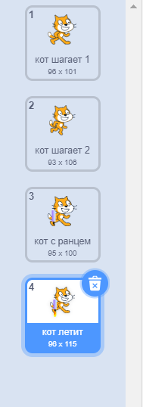Кот с ранцем:

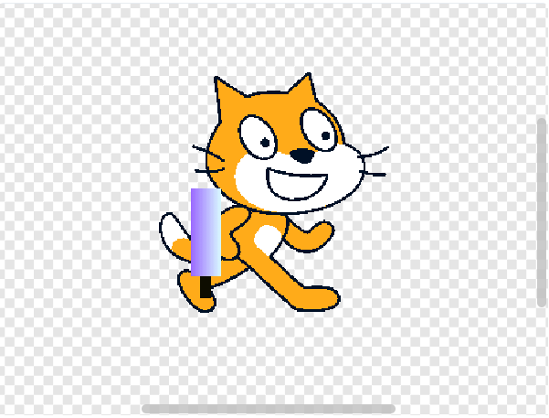

Кот взлетает:

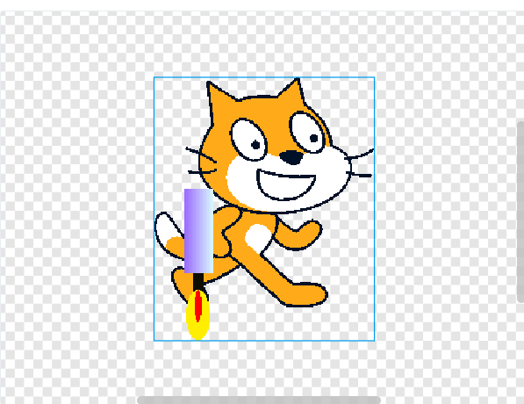

Скрипт для КОТА

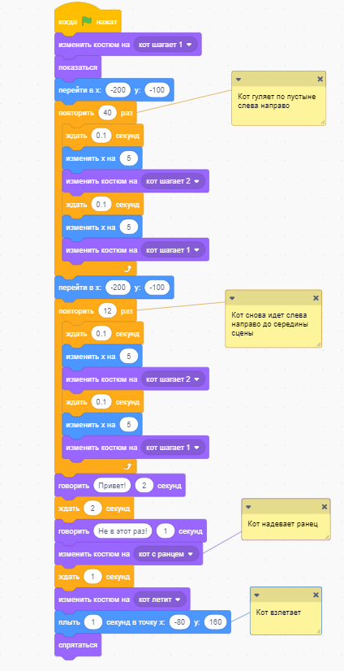

Создадим костюмы для летучей мыши: добавим слёзы на костюмы с крыльями вверх и вниз

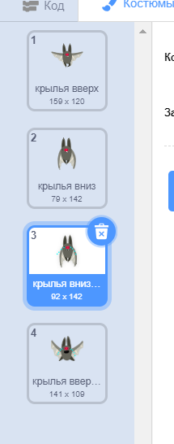

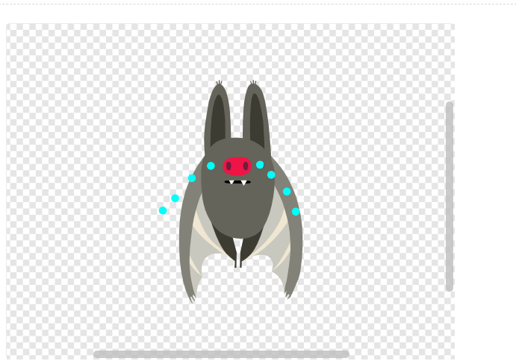

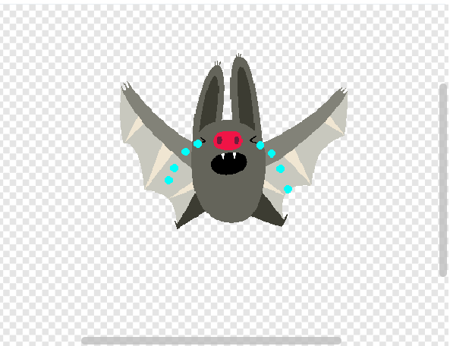

Скрипт для летучей мыши:

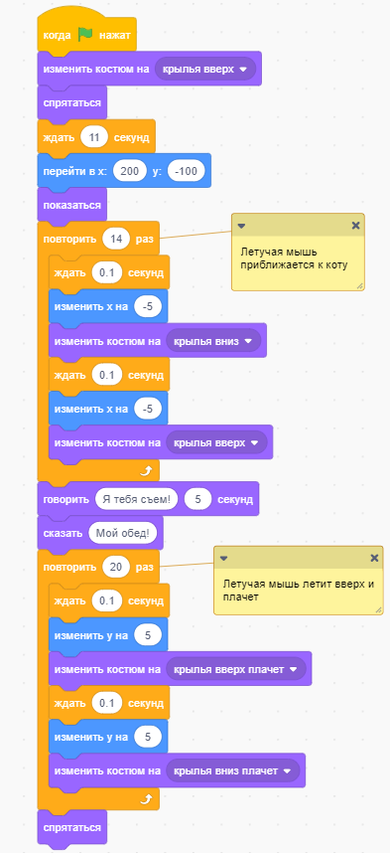

5.Задания:

1.Добавь музыку к мультфильму (во вкладка звуки- выбрать звук)

2.Вместо блоков говорить - записать фразы с микрофона (во вкладке звуки – записать:

